桃園航空城預算編列暨其我國交通建設資源配置影響之評析
三、我國航空城計畫推動情形
計畫目標與範圍
桃園國際機場預計2030年客運目標達5,890萬人次，客運達448萬噸，桃園航空城開發完成後預計可創造2兆3,000億之經濟效益、840億稅收及26萬個工作機會。
桃園航空城發展概念係以機場為中心，並將周邊地區納入發展範圍，依據「國際機場園區發展條例」第3條第2款及第3款定義，國際機場園區係指機場專用區及其區內或毗鄰之自由貿易港區（以下簡稱自由港區）。航空城係指國際機場園區周邊因機場活動所衍生發展之各類商業、加工製造、會議展覽、休閒娛樂及住宅等相關使用之區域。
財務架構
以交通部及桃園縣政府分別為開發主體，各自財務獨立分別規劃，機場園區之區段徵收部分由交通部民用航空局(以下簡稱民航局)主辦，附近地區之區段徵收由桃園縣政府主辦，園區內各項建設由桃園國際機場股份有限公司(以下簡稱：機場公司)負責，並分別以民航作業基金(以下簡稱民航基金)、桃園縣實施平均地權基金及機場公司營業基金為財務主體 (詳附圖1)。
附圖1 ：桃園航空城整體財務架構
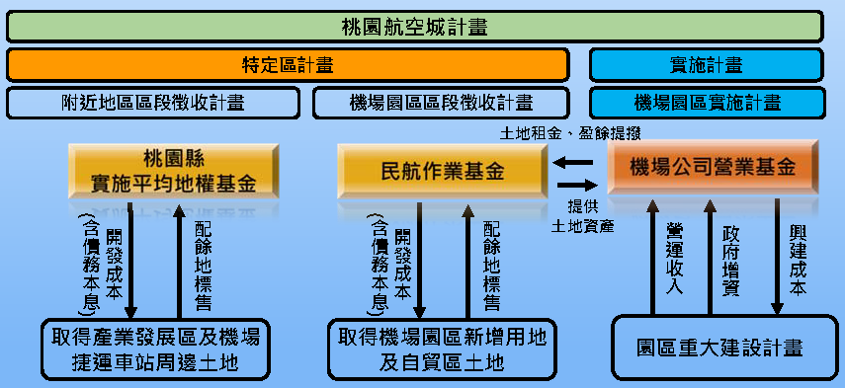
※註：1.資料來源，交通部網站/主題專區/桃園航空城計畫。

桃園航空城推動情形
98年1月23日總統公布「國際機場園區發展條例」，行政院決定自99年5月1日起施行，並以桃園國際機場為適用機場，依據前揭條例第5、6及9等條文之規定，相關作業分階段推動。行政院於100年4月核定桃園國際機場園區綱要計畫(以下簡稱綱要計畫)，101年5月核定臺灣桃園國際機場園區實施計畫(以下簡稱實施計畫)，內政部擬訂之特定區計畫將於103年7月份再次審查。
行政院於101年10月2日成立跨部會「行政院推動桃園航空城核心計畫專案小組」(以下簡稱核心專案小組)，由行政院副院長擔任召集人，已於103年5月6日召開第8次會議，3工作小組分工作僅略述如次：
1.都市計畫及用地取得分組：配合都市計畫審議及先建後遷措施，預計110年至112年辦理全區抵價地土地抽籤配地及土地點交作業。
2.開發建設分組：包括道面整建暨助導航設施提升工程計畫、第三航站區計畫、塔臺暨整體園區新建工程、第二版桃園國際機場園區實施計畫、海軍桃園基地優先工程、安置住宅、區段徵收公共設施工程及聯外道路6項計畫。
3.產業規劃招商分組：桃園縣政府規劃已規劃5大分區及10項主要產業機能，並將結合自由經濟示範區政策理念，將各項創新重點活用於產業之中(詳附圖2)，未來配合自由經濟示範區的發展，滾動式檢討調整產業引進項目；辦理國內外招商活動說明會，協助宣導航空城計畫，並持續參與「智慧航空城產業聯盟」運作，協助航空城產業規劃，預計於105年度起提供土地，協助引導產業進駐。
附圖2 ：桃園航空城5大分區及10項主要產業機能圖
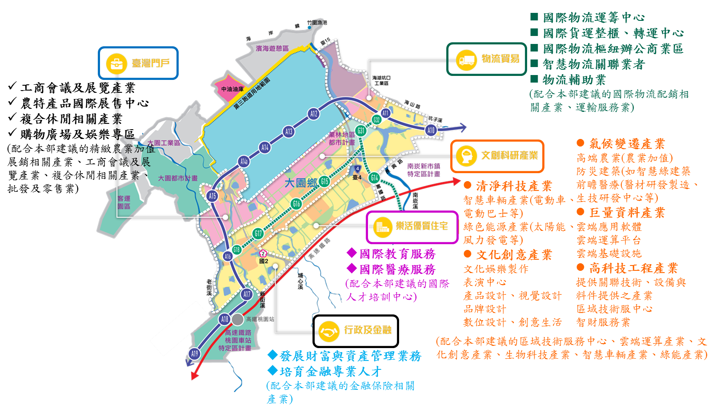
※註：資料來源，桃園航空城核心小組第8次會議資料。

交通部，臺灣桃園國際機場園區綱要計畫第4-6頁，100年4月。
交通部網站/主體專區/桃園航空城計畫。

